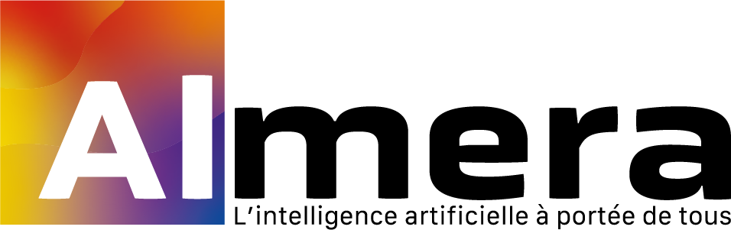

DC1 / DC2 - Candidature

Actions de formation dans le cadre de campusAtlas Blockchain et Numérique Responsable

__________________________________________________

Almera - Organisme de formation certifié Qualiopi
Spécialiste en Intelligence Artificielle
contact@almera.one | almera.one
Date : 03/04/2026

DC1 - LETTRE DE CANDIDATURE

Identification du pouvoir adjudicateur
Organisme : OPCO-ATLAS
Objet du marché : Actions de formation dans le cadre de campusAtlas Blockchain et Numérique Responsable
Référence : BOAMP-25_51630
____________________________________________________________

Identification du candidat
Champ | Valeur
Raison sociale | AI MENTOR
Nom commercial | Almera
Forme juridique | SASU
SIRET | 98900455100010
N° Déclaration d'activité (NDA) | 11757431975
Adresse du siège | 25 rue Campagne Premiere, 75014 Paris
Téléphone | +33686680611
Email | contact@almera.one
Site web | almera.one
Représentant légal | Mickael Bertolla, President
Effectif | 1 dirigeant-formateur + reseau de 10 formateurs freelance specialises mobilisables
Chiffre d'affaires | 200 000+ EUR
TVA | Exonérée (article 261-4-4 du CGI)

____________________________________________________________

Candidature
Le candidat déclare :
- [x] Avoir pris connaissance du règlement de la consultation et de l'ensemble des pièces du DCE
- [x] Présenter sa candidature en tant que candidat individuel (pas de groupement)
- [x] Ne pas se trouver dans un cas d'exclusion mentionné aux articles L.2141-1 à L.2141-5 et L.2141-7 à L.2141-11 du Code de la commande publique
____________________________________________________________

Attestation sur l'honneur
Je soussigné, Mickael Bertolla, President,
agissant en qualité de représentant légal de la société AI MENTOR,
Atteste sur l'honneur que :
- Mon entreprise ne fait l'objet d'aucune exclusion de la participation aux procédures de passation des marchés publics
- Les renseignements et documents fournis sont exacts
- Mon entreprise est en règle au regard de ses obligations fiscales et sociales
- Mon entreprise satisfait aux obligations prévues par le Code du travail en matière d'emploi des travailleurs handicapés
Fait à Paris, le 03/04/2026
Signature : ________________________
Mickael Bertolla, President
____________________________________________________________
____________________________________________________________

DC2 - DÉCLARATION DU CANDIDAT INDIVIDUEL

1. Identification du candidat
Champ | Valeur
Raison sociale | AI MENTOR
Nom commercial | Almera
Forme juridique | SASU
SIRET | 98900455100010
NDA | 11757431975
Adresse | 25 rue Campagne Premiere, 75014 Paris
Représentant légal | Mickael Bertolla, President

2. Renseignements relatifs à la situation juridique
Question | Réponse
L'entreprise est-elle en redressement judiciaire ? | Non
L'entreprise fait-elle l'objet d'une procédure de liquidation ? | Non
L'entreprise a-t-elle fait l'objet d'une condamnation inscrite au bulletin n°2 ? | Non

3. Capacité économique et financière
Élément | Valeur
Chiffre d'affaires global (dernier exercice) | 200 000+ EUR
CA relatif aux prestations objet du marché | 200 000+ EUR
Assurance RC Professionnelle | Oui (attestation jointe)

4. Capacité technique et professionnelle

Certifications
- Qualiopi - Actions de formation
- RS6776 France Compétences - IA générative (organisme certificateur : InKrea Certifications)
- Activateur France Num (initiative gouvernementale pour la transformation numérique des TPE/PME)
- Membre du Hub France IA (écosystème national de l'intelligence artificielle)
- Membre French Tech
- Financement OPCO
- Financement AIF (France Travail)
- CPF (en cours d'obtention)

Moyens humains
- 1 dirigeant-formateur + reseau de 10 formateurs freelance specialises mobilisables

Références de prestations similaires
Client | Prestation | Secteur
Havas | Formation IA | Communication et publicité
Eiffage | Formation IA | BTP
Carrefour | Formation IA | Grande distribution
Orange | Formation IA | Télécoms
Eli Lilly | Formation IA | Pharmaceutique
Eurofins | Formation IA | Biotechnologies / analyses
Accor Healthcare | Formation IA | Santé / hôtellerie
3DS (Dassault Systèmes) | Formation IA | Technologie / ingénierie
Caisse des Dépôts | Formation IA | Institution financière publique
CDC Croissance | Formation IA | Institution financière publique

5. Documents joints
- [ ] Extrait Kbis de moins de 3 mois
- [ ] Attestation fiscale (impots.gouv.fr)
- [ ] Attestation URSSAF de moins de 6 mois
- [ ] Attestation d'assurance RC Professionnelle
- [ ] Certificat Qualiopi
- [ ] Certificat RS6776 France Compétences
- [ ] RIB
Fait à Paris, le 03/04/2026
Signature : ________________________
Mickael Bertolla, President
AI MENTOR (Almera)

